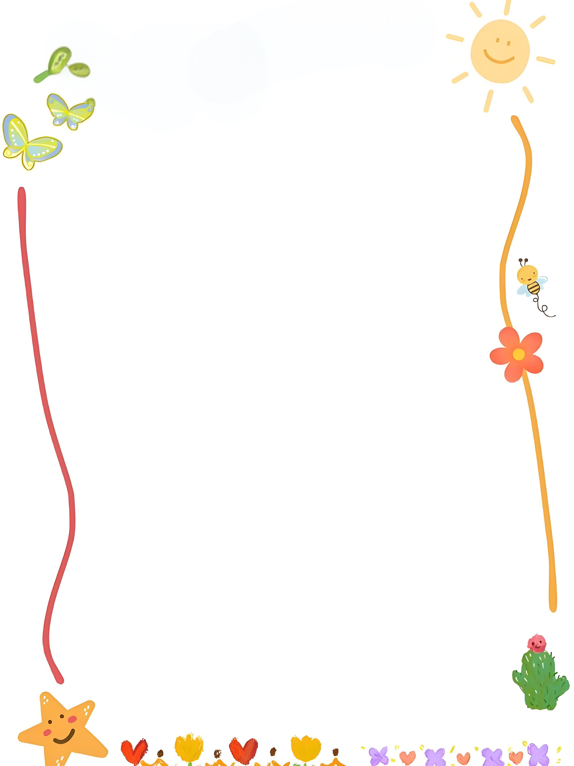**统编版教材五（上）语文第六单元**



**舐犊之情，流淌在血液里的爱和温暖**

**第六单元作业设计**

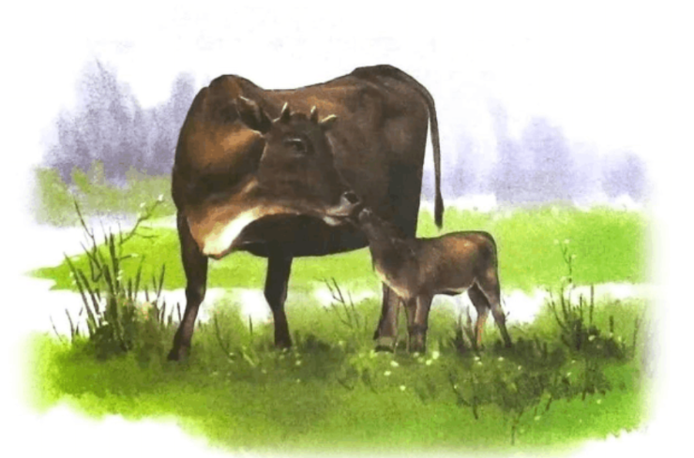

**单位：恒山区柳毛乡中心学校**

**姓名：王 辛**

语文五年级上册第六单元大单元整体作业设计框架

|  |  |  |  |  |  |  |
| --- | --- | --- | --- | --- | --- | --- |
| **人文主题** | 舐犊情深 | **任务群类型** | | 发展型学习任务群：文学阅读与创意表达 | | |
| **语文要素** | 1.体会作者描写的场景、细节中蕴含的感情。2.用恰当的语言表达自己的看法和感受。 | | | | | |
| **教学内容** | 18.慈母情深；19.父爱之舟；20.“精彩极了”和“糟糕透了”习作：我想对您说 | | | | | |
| **单元目标分析** | 本单元要紧紧扣住“舐犊情深”这一主题整合教学资源，把阅读、口语交际、习作等语文实践活动有机结合起来。了解人物的外貌、语言、动作和心理描写对揭示人物内心世界和表达作者情感的作用。品读课文并注意体会场景和细节描写中蕴含的感情，体会场景描写在课文中的作用。理解父爱、母爱的深沉与宽广、崇高与无私。让学生学会理解父母不同方式的爱，能对事例中父母的不同做法发表自己的见解，提出合理的建议。能与父母真心交谈，用恰当的语言表达自己的看法和感受。    **纵向分析：纵向梳理要素可以发现相关能力训练点在不同年段各有侧重，螺旋提升。**   |  |  |  |  | | --- | --- | --- | --- | | **册序单元** | **单元主题** | **阅读训练要素** | **课文** | | 二上册第七单元 | 想象 | 展开想象，获得初步的情感体验。 | 《古诗二首》《雾在哪里》《雪孩子》 | | 四下第一单元 | 田园生活 | 抓住关键语句，初步体会课文表达的思想感情。 | 《古诗词三首》《多下人家》《天窗》《三月桃水》 | | 四下第三单元 | 现代诗歌 | 初步了解现代诗的一些特点，体会诗歌的感情。 | 《短诗三首》《绿》《白桦》《在天睛了的时候》 | | 四下第四单元 | 动物朋友 | 体会作家是如何表达对动物的喜爱之情的。 | 《猫》《母鸡》《白鹅》 | | 五上第一单元 | 万物有灵 | 初步了解课文借助具体事物抒发感情的方法。 | (白鹭》《落花生》《桂花雨》《珍珠鸟) | | 五上第四单元 | 深爱祖国 | 结合查找的资料，体会课文表达的思想感情。 | 《古诗三首》《少年中国说》《圆明园的毁灭》《无岛》 | | **五上第六单元** | **舔犊情深** | **注意体会作者描写的场景、细节中蕴含的感情。** | **《慈母情深》《父爱之舟》《“精彩极了”和“糟糕了”》** | | 五下第一单元 | 童年往事往事 | 体会课文表达的思想感情。 | 《古诗三首》《冬阳·童年·骆驼队》《祖父的园子》 |   **横向分析：**   |  |  |  |  | | --- | --- | --- | --- | | **本册单元** | **单元主题** | **阅读训练要素** | **表达训练要素** | | 第一单元 | 万物有灵 | 初步了解课文借助具体事物抒发感情的方法。 | 写出自己对一种事物的感受。 | | 第二单元 | 提高阅读的速度 阅读策略 | 学习提高阅读速度的方法。 | 结合具体事例写出人物的特点。 | | 第三单元 | 民间故事 | 了解课文内容，创造性地复述故事。 | 提取主要信息，缩写故事。 | | 第四单元 | 爱国情怀 | 结合查找的资料，体会课文表达的思想感情。 | 学习列提纲。分段叙述。 | | 第五单元 | 习作单元 | 阅读简单的说明性文章，了解基本的说明方法。 | 搜集资料，用恰当的说明方法，把某一种事物介绍清楚。 | | 第六单元 | 舔犊情深 | 注意体会作者描写的场景、细节中蕴含的感情。 | 用恰当的语言表达自己的看法和感受。 | | 第七单元 | 自然之趣 | 初步体会课文中静态描写和动态描写。 | 学习描写景物的变化。 | | 第八单元 | 读书明智 | 阅读时注意梳理信息，把握内容要点。 | 根据表达的需要，分段表述，突出重点。 | | | | | | |
| **教学方法**  **横纵分析** | **纵向分析：**   |  |  |  |  |  | | --- | --- | --- | --- | --- | | **册序单元** | **单元主题** | **语文要素（技能写法）** | **技能训练重点** | **训练方法** | | 三下第四单元 | 观察与发现 | 观察事物的变化，把实验过程写清楚。 | “过程清楚”和“心情表达”兼顾。 | 借助图表整理小实验的主要信息，按顺序写清过程。 | | 四上第四单元 | 神话故事 | 展开想象，写一个故事。 | 了解故事的起因、经过、结果，把握文章的主要内容。 | 边读边想象画面，结合注释交流故事中的情节。 | | 四下第六单元 | 成长主题 | 按一定顺序把事情的过程写清楚。 | 关注主要人物和事件，按顺序写过程并谈体会。 | 按学习的顺序写过程，写出心情变化。 | | 五上第六单元 | 舐犊情深 | 用恰当的语言表达自己的看法和感受。 | 有对象意识，和不同对象交流沟通时，注意使用恰当的措辞、语气等。 | 关注课文场景描写，唤醒生活经验，表达自己的真情实感。 | | 五下第一单元 | 童年往事 | 把一件事的重点内容写具体。 | 把事情的经过写清楚，把“那一刻”的情形写具体，记录当时的真实感受。 | 结合具体的语言文字体会思想感情，读与写结合。 |   **横向分析:**   |  |  |  |  | | --- | --- | --- | --- | | **单元板块** | **课文重点与难点** | **语文要素** | **教法** | | 《慈母情深》 | 1.通过阅读对母亲外貌、动作、语言描写的句段，体会母亲的慈祥与善良和“我”对母亲的感激、热爱、崇敬。 | 精读  从场景描写和细节描写  中体会慈母之情。 | 在整体把握课文主要内容的基础上，以学生阅读交流为主， 引导学生想象画面、联系生活实际， 体会场景描写和细节描写的表达效果。 | | 《父爱之舟》 | 1. 情感朗读，整体感知，体味深情。 2. 本文是以倒叙述方式回忆往事的，明确在“我”的梦中出现了哪些难忘的场景。   3.结合相关内容理解作者以“父爱之舟”作为题目的原因。4.明确文章以“姑爹的那只小渔船”作为线索的好处。 | 精读  从场景描写。 | 在整体把握课文主要内容的基础上梳理出课文描写的梦境中的几个场景，整体感知全文伤感的基调。通过小组合作的方式，品读、交流印象深刻的场景，理解题目及部分语句的含义，深入体会字里行间的情感。 | | 《“精彩极了”和“遭糕透了”》 | 1.理解课文内容，抓住对人物动作、语言和心理描写的语句深入品读感悟。  2.理解父母的不同评价中饱含的爱，感受爱的不同表达方式。 | 略读  从我和父母对话的场景中体会父母对我爱的方式的不同。 | 以题目入手， 设置悬念， 联系生活实际理解父母之爱。让学生明确任务，以自主合作学习为主，完成学习提示中提出的问题。 | | 口语交际：父母之爱  习作：我想对您说 | 1.让学生学会理解父母不同方式的爱，能对事例中父母的不同做法发表自己的见解，提出合理的建议。  2.引导学生把自己特别想说的话写出来，鼓励真实而有创意的表达，写完后能自我修改。 | 从场景描写，细节中蕴含的感情。  恰当的语言表达自己的看法和感受。构思布局、语言组织、恰当使用修辞手法等，使学生能够在写作中准确传达心意。 | 引导学生在实践中体会与表达爱意，通过小组分享，深化对亲情的理解。结合个人经历与感受，用心书写一封致父母的信，不仅教授写作技巧，更重在真情实感的流露，促进心灵的共鸣。 | | | | | | |
| **单元教学目标**  **单元作业目标** | **单元教学目标** | **对应篇目** | | | **单元作业目标** | |
| 1.认识32个生字,会写27个字,会写39个词语。  2.默读课文,能通过课文描写的场景、细节,体会其中蕴含的情感,感受父母和子女之间的爱。  3.能理解题目和句子的含义,体会文中反复出现的词语的表达效果。  4.能联系生活实际,写出自己“鼻子一酸”的经历。  5.了解巴迪父母对同一首诗不同评价的原因,能联系生活实际,说出对两种表达爱的方式的看法。 | 《慈母情深》  《父爱之舟》    《“精彩极了”和“遭糕透了”》  习作：《我想对您说》 | | | **低阶目标：**  1.能认识“魄、抑”等10个生字，会写“辞、抑”等15个字，会写“长篇、连续”等20个词语；体会文中反复出现的词语的表达效果。  2.认识“茧、栈”等16个生字，会写“蚕、考”等12个字，会写“渔船、报考”等19个词语。  3.认识“誉、励”等6个生字。  **中阶目标：**  1.默读课文，想象描写的场景、细节，体会“慈母情深”。2.理解题目和句子的含义，体会深切的父爱。  3.说出对巴迪父母表达爱的方式的看法。  4.高阶目标：  1.能联系生活实际，写出自己“鼻子一酸”的经历。  2.联系生活实际，学习像作家一样，给父母写一封信，用恰当的语言表达自己的心里话。 | |
| **基础知识点**  **技能训练点**  **立德树人点** | 根据本单元教材内容，教学目标，语文要素，而确定了本单元各课时的三个基本训练点。  **基础知识点：**有感情朗读课文，能正确、流利、有感情地朗读课文。在阅读中学习对人物动作、语言和心理的刻画，体会思想感情。  **技能训练点：**想象描写的场景、细节，体会“慈母情深”通过小组全作的方式，品读、交流印象深刻的场景，理解题目以及部分语句的含义，深入体会蕴含在字里行间的情感。并培养学生文学阅读与创意表达能力，用所学方法体会生活中的情感。  **立德树人点：**通过体会课文通过母爱的伟大，引领学生走向道德成熟的道路，成为有爱心、有责任感的社会公民。引导学生构建健康心里机制，为日后的学习生活提供有益的指导。通过图表分析，不光让老师们知道本单元我们应该把握的重难点，还把小学段以主题式碎片化的知识点进行整合，让我们在各个学段准确把握教材重难点以及学生要学会的技能点。 | | | | | |
| **课时**  **作业**  **目标** | **课题** | **对应课时** | **课时作业目标** | | | |
| 《慈母情深》 | 2 | 1.会按要求认、写本课重点生字词，体会文中反复出现的词语的表达效果。  2.默读课文，想象描写的场景、细节，体会“慈母情深”。  3.课文中找出描写母亲工作环境及母亲的外貌、神态、动作的相关词语， 完成思维导图。 | | | |
| 《父爱之舟》 | 2 | 1.会按要求认、写本课重点生字词，读准多音字。  2.让学生用简短的语言概括出场景事件， 既有趣又  有效地帮助学生思考、记忆、回忆所学知识， 加深了  对课文的理解。  3.通过递进式训练，把画配诗，让学生感受画的意境、诗的意蕴说出自己通过学习课文受到的启发。 | | | |
| 《“精彩极了”和“遭糕透了”》 | 1 | 1.认识“誉、励”等6个生字。  2.摘录父母对巴迪的诗的看法以及对应的表现的句子。  3.写出巴迪对父母表达爱的方式的看法。 | | | |
| **单元**  **作业**  **重难点** | **课题** | **作业重点** | **作业难点** | | | **设计意图** |
| 《慈母情深》 | 1.掌握本单元生字新词,能正确、流利、有感情地朗读课文。  2.理解课文内容并注意体会场景和细节描写中蕴含的感情，能用恰当的语言表达自己的看法和感受。  3.理解父母不同方式的爱,并提出合理的建议。能与父母真心交谈,用恰当的语言表达自己的看法和感受,让他们感受到自己的爱。 | 1.引导学生在阅读时关注课文中抒情的语句，品味令你印象深刻的场景描写和细节描写，进而更好地体会作者的思想感情。  2.写一封信， 能用恰当的语言表达自己的看法和感受。 | | | 完成本单元教学目标中的基础知识点，技能训练点。在掌握生字词的基础上体会静态描写和动态描写，完成理解诗意的目标。 |
| 《父爱之舟》 | 完成本单元教学目标中的基础知识点、技能训练点。学会描写的场景、细节中蕴含的感情。 |
| 《“精彩极了”和“遭糕透了”》 | 落实语文要素，引导学生把自己想说的话写出来，鼓励真实而有创意的表达，把重点部分写具体，有序有理地表达自己的真实感受。 |

**单元作业主题设计**

|  |  |  |  |  |
| --- | --- | --- | --- | --- |
| **主要情景** | **作业主题** | **主要“教—学—评”活动** | | **语文要素** |
| **血脉相连的亲情烙印** | **无私奉献的母爱—慈母情深** | 1.读一读：通过阅读对课文，想象描写场景、细节，体会“慈母情深”。  2.写一写：能联系实际，写出自己“鼻子一酸”的经历  3.说一说：与同学分享，父母对自己的爱。  (设计意图：这三个教学活动旨在通过读、写、说的方式，全方位地培养学生的情感认知、语言表达和人际交往能力，同时加深对母爱和家庭教育的理解，促进学生的全面发展。) | 评选优秀“讲解员”  评选“写作小能手” | 体会作者描写的场景、细节中蕴含的感情。用恰当的语言表达自己的看法和感受。 |
| **坚实支柱的父爱—父爱之舟** | 1.读一读：通过阅读对课文，能说出“我”梦中的出现的难忘的场景。  2.写一写：写一写课文叙述哪些事表现父亲对我的关爱。  3.说一说：能过阅读课文，哪些语句体现出深切的父爱。  （设计意图：通过读、写、说的方式，全面提升学生的阅读能力、写作技巧和口语表达能力，同时加深他们对父爱的理解和感受，培养正确的价值观和感恩之心。） | 评选“小作家”  评选“小老师” | 描写的场景、细节中蕴含的感情。用恰当的语言表达自己的看法和感受。 |
| **父母关爱——“精彩极了”和“遭糕透了”** | 1.读一读：通过阅读课文，在阅读中学习对人物动作、语言和心理的刻画。  2.写一写：生活中你和父母之间留下深刻印象的事写篇日记。  3.说一说：搜集有关父母之爱的故事、诗歌、散文，分享给同学。  (设计意图：引导学生回归文本，借由课文范例，深度研习人物描写手法，汲取写作养分，提升读写能力。学生记录生活经历写日记，目的是促使学生将所学的描写技巧学以致用，唤起对亲子日常的温情记忆，锻炼书面表达，增进亲子感悟。让他们在搜集分享父母之爱相关作品时，能沉浸于亲情氛围，丰富情感认知，强化口语交流与分享能力。） | 评选“词语小达人”  评选“写作小能手” | 用恰当的语言表达自己的看法和感受。 |